**Facility Level (100 Users)**

**Response time, sec**

|  |  |  |  |  |  |  |  |  |  |  |  |  |  |  |  |  |  |  |  |  |  |
| --- | --- | --- | --- | --- | --- | --- | --- | --- | --- | --- | --- | --- | --- | --- | --- | --- | --- | --- | --- | --- | --- |
| Name | Users | 10 | 10 | 20 | 20 | 30 | 30 | 40 | 40 | 50 | 50 | 60 | 60 | 70 | 70 | 80 | 80 | 90 | 90 | 100 | 100 |
|  |  |  |  |  |  |  |  |  |  |  |  |  |  |  |  |  |  |  |  |  |  |
| Facilities | Avg | 3,96 | 10,8 | 12,0 | 15,4 | 24,9 | 12,3 | 24,6 | 21,2 | 27,5 | 29,7 | 26,6 | 29,6 | 28,7 | 31,9 | 30,5 | 35,6 | 38,2 | 46,1 | 42,7 | 52,8 |
|  | Avg90 | 3,96 | 12,9 | 15,3 | 15,4 | 29,1 | 25,8 | 25,2 | 21,2 | 42,7 | 35,4 | 38,7 | 42,2 | 34,3 | 36,8 | 38,2 | 60,9 | 55,2 | 56,1 | 54,0 | 70,0 |
|  | Max | 3,96 | 12,9 | 15,3 | 15,4 | 29,6 | 25,8 | 25,8 | 21,2 | 45,4 | 39,8 | 47,2 | 44,7 | 34,3 | 37,4 | 43,7 | 61,5 | 55,2 | 58,4 | 54,0 | 78,3 |
|  |  |  |  |  |  |  |  |  |  |  |  |  |  |  |  |  |  |  |  |  |  |
| Confidentiality | Avg | 0 | 6,76 | 15,9 | 13,9 | 0 | 18,1 | 13,9 | 28,9 | 37,7 | 28,4 | 27,3 | 62,5 | 28,6 | 86,8 | 37,2 | 0 | 0 | 68,4 | 0 | 73,5 |
|  | Avg90 | 0 | 7,71 | 19,0 | 17,5 | 0 | 29,7 | 17,1 | 33,9 | 37,7 | 34,3 | 33,5 | 71,8 | 28,6 | 86,8 | 37,2 | 0 | 0 | 81,3 | 0 | 91,2 |
|  | Max | 0 | 8,98 | 19,0 | 19,6 | 0 | 31,8 | 17,1 | 33,9 | 37,7 | 36,6 | 33,5 | 71,8 | 28,6 | 86,8 | 37,2 | 0 | 0 | 91,4 | 0 | 91,2 |

**Facilities**

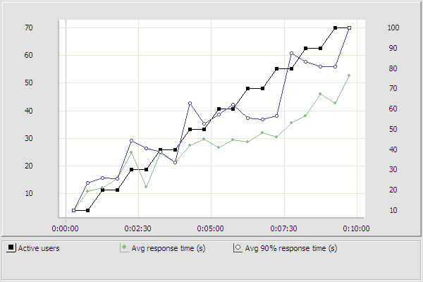

**Confidentiality**

